Vertrag über die Reparatur und Instandhaltung von Ladeinfrastruktur

zwischen
amba operations GmbH
Obere Weidenstraße 2
81543 München
(nachstehend „Auftragnehmer“)
und
{{FIRMA}}
{{STRASSE}}
{{PLZSTADT}}
(nachstehend „Auftraggeber“)

Gegenstand des Vertrags
  - Im Eigentum des Auftraggebers befinden sich AC-Ladestationen, die detaillierte Auflistung findet sich in Anlage 1. Der Auftragnehmer übernimmt die Reparatur und Instandhaltung (nachstehend „Service“) der Ladestationen.
  - Die Ladestationen entsprechen den Vorschriften des VDE und der der IEC 61851-1 und sind im Backend der reev GmbH sichtbar.
  - Der Auftragnehmer führt gegen Entgelt den Service zu den Bedingungen dieses Vertrages und entsprechend den geltenden technischen Richtlinien durch.

Art und Umfang der Leistungen
2.1 Die Zuständigkeit des Auftragnehmers für den Service der Ladestation beginnt ab der Wallbox. Für alle vorgelagerten Anlagen ist der Auftraggeber selbst zuständig.
2.2 Der Auftragnehmer führt nach Meldung einer Störung durch den Auftraggeber und technischer Erforderlichkeit Maßnahmen zur Beseitigung von Funktionsstörungen der Hardware der Geräte sowie die Reinstallation und Update der Software während der Servicezeiten gemäß Ziffer 3.2 dieses Vertrages durch. Im Falle der Instandsetzung einer Wallbox gilt die Leistung des Auftragnehmers als erbracht, wenn das Gerät seine Funktion wieder erfüllt. lm Einzelnen bedeutet dies das Einschalten des Gerätes ohne eine für den Auftragnehmer erkennbare Fehlermeldung.
2.3 Der Auftragnehmer behält sich vor, zunächst Entstörungsmaßnahmen via Fernzugriff durchzuführen bevor er einen Serviceeinsatz vor Ort terminiert.
2.4 Der Auftragnehmer kann einzelne Teile, Baugruppen, Module oder Geräte austauschen sowie technische Änderungen an solchen vornehmen, soweit dadurch nicht grundlegend in die Bauart eingegriffen wird (z.B. CE Kennzeichung, Eichrecht). Ausgetauschte, ausgebaute Teile, Baugruppen, Module oder Geräte verbleiben im Besitz des Auftraggebers. Für die Reparatur der Geräte verwendet der Auftragnehmer Originalteile des Herstellers der Wallboxen. Technische, grundlegende Änderungen wird der Auftragnehmer im Vorfeld mit dem Auftraggeber abstimmen.

2.5 Das Erbringen zusätzlicher Leistungen ist nicht Gegenstand des Vertrages.

Durchführung der Leistungen
3.1 Der Auftraggeber stellt sicher, dass der Auftragnehmer und von ihm beauftragten Personen zur Durchführung der Arbeiten der Zutritt zu der/den Ladestation/en gewährt wird.
3.2 Der Auftragnehmer führt die Servicearbeiten montags bis freitags in der Zeit von 07:00 - 18:00 Uhr durch, ausgenommen sind bundesweite oder regionale gesetzliche Feiertage am Ort der Leistungserbringung. Art, Umfang und Zeitpunkt der Servicearbeiten wird der Auftragnehmer nach eigenem pflichtgemäßem Ermessen festlegen. Der Auftragnehmer wird dem Auftraggeber soweit erforderlich rechtzeitig über einen geplanten Termin unterrichten.
3.3 Der Auftragnehmer erstellt im Regelfall einen Nachweis über die erbrachte Leistung (nachstehend "Servicebericht"). Der Servicebericht soll vom Auftraggeber oder einer von ihm beauftragten Person unterzeichnet werden. Sind weder der Auftraggeber noch eine von ihm beauftragte Person vor Ort, hat der Auftragnehmer die erbrachte Leistung z.B. mit einem datierten Foto des Produktes und der Seriennummer zu dokumentieren.
3.4 Der Auftraggeber stellt dem Auftragnehmer für die Entstörung via Fernzugriff unentgeltlich einen Service-Account im Backend zur Verfügung.

Personal
4.1 Der Auftragnehmer ist berechtigt, im Rahmen der Reparatur und Instandhaltung Aufträge an Dritte zu vergeben.
4.2 Die Servicearbeiten werden durch den Auftragnehmer, oder in jedem Fall durch ein in ein Installateurverzeichnis eines Netzbetreibers eingetragenes Installationsunternehmen durchgeführt (§13 Abs.2 NAV).

Entgelt
5.1 Das Entgelt beträgt {{PREIS}} € netto pro Monat für jeden AC-Ladepunkt eines Standortes. Die Zahlung erfolgt jährlich im Voraus. Das Zahlungsziel beträgt 14 Tage nach Vertragsabschluss.
5.2 Der Auftragnehmer behält sich vor, jährliche Preisanpassungen in Höhe von max. 2% durchzuführen, um inflationsbedingte Teuerungen des Marktgeschehens zu berücksichtigen.
5.3 Das Entgelt umfasst neben den eigentlichen Servicearbeiten auch die Anfahrt sowie Kleinteile wie Verdrahtung und Endwiderstände. Das Entgelt umfasst nicht ggfs. nötige Ersatzteile vom Hersteller der Wallboxen. Diese werden gesondert und nach tatsächlichem Bedarf zzgl. der gesetzlich geltenden Umsatzsteuer abgerechnet.

Haftung
6.1 Der Auftragnehmer ist verpflichtet, die gültigen Unfallverhütungs- und sonstigen Sicherheitsvorschriften zu beachten.
6.2 Für Schäden, die der Auftragnehmer aufgrund von Pflichtverletzungen des Auftraggebers im Rahmen dieses Vertrages bzw. im Rahmen von gesonderten Aufträgen durch Unregelmäßigkeiten in der Elektrizitätsversorgung erleidet, haftet der Auftraggeber entsprechend § 18 NAV.
6.3 Der Auftragnehmer haftet für Schäden aus der schuldhaften Verletzung von Leben, Körper oder Gesundheit sowie für Schäden aus vorsätzlicher oder grob fahrlässiger Pflichtverletzung. Der Auftragnehmer haftet auch für Schäden aus schuldhafter Verletzung wesentlicher Vertragspflichten, bei leichter Fahrlässigkeit jedoch der Höhe nach begrenzt auf die bei Beginn des Vertragsverhältnisses vorhersehbaren vertragstypischen Schäden.
6.4 Der Auftragnehmer haftet nicht für Schäden, die durch Mängel entstehen, die im Rahmen der Wartung trotz sorgfältiger Prüfung nicht erkennbar waren.
  - Der Auftragnehmer hat für eine ausreichende Betriebshaftpflichtversicherung zu sorgen und weist diese auf Verlangen dem Auftraggeber nach.

Laufzeit und Gültigkeit
7.1 Dieser Vertrag tritt mit dem Datum der Unterschrift in Kraft und hat eine Laufzeit von {{LAUFZEIT}} Jahren. Er verlängert sich jeweils um weitere 2 Jahre, wenn er nicht mindestens 3 Monate vor Ablauf von einer der Parteien schriftlich gekündigt wird.
  - Eine Kündigung aus wichtigem Grund bleibt unberührt. Der Auftragnehmer ist bei Vorliegen eines wichtigen Grundes berechtigt, den Vertrag fristlos und mit sofortiger Wirkung zu kündigen. Ein wichtiger Grund liegt insbesondere vor, wenn der Auftraggeber wiederholt trotz Mahnung in Zahlungsverzug gerät.

Schlussbestimmungen
8.1 Die Vertragsparteien sind von der Erfüllung ihrer Verpflichtungen befreit, wenn sie durch höhere Gewalt, Streik oder in Folge von Umständen, die sie nicht zu vertreten haben oder deren Abwendung für sie unzumutbar ist, an der Erfüllung gehindert sind. Jede Vertragspartei hat die andere unverzüglich zu informieren, sobald ein derartiger Fall eintritt.
8.2 Die Rechte und Pflichten aus diesem Vertrag können von dem Auftragnehmer mit Zustimmung des Auftraggebers auf einen Dritten übertragen werden, wenn der Dritte die Gewähr dafür bietet, die Verpflichtung des Vertrages erfüllen zu können. Eine Zustimmung ist nicht erforderlich, wenn der Dritte ein verbundenes Unternehmen i.S.d §§ 15ff. AktG ist.
8.3 Änderungen und Ergänzungen dieses Vertrages bedürfen der Schriftform oder der elektronischen Form. Dies gilt auch für die Aufhebung des vereinbarten Formerfordernisses. Hierfür soll jede Form der elektronischen Signatur, also bereits die einfache elektronische Signatur, genügen.
  - Gerichtsstand für beide Parteien ist München Deutschland

Salvatorische Klausel

Sollten einzelne Bestimmungen dieses Vertrages ganz oder teilweise unwirksam oder nichtig sein oder infolge Änderung der Gesetzeslage oder durch höchstrichterlichen Rechtsprechung oder auf andere Weise ganz oder teilweise unwirksam oder nichtig werden oder weist diese Vertragslücken auf, so sind sich die Parteien darüber einig, dass die übrigen Bestimmungen dieses Vertrages davon unberührt und gültig bleiben. Für diesen Fall verpflichten sich die Vertragsparteien, unter Berücksichtigung des Grundsatzes von Treu und Glauben an Stelle der unwirksamen Bestimmung eine wirksame Bestimmung zu vereinbaren, welche dem Sinn und Zweck der unwirksamen Bestimmung möglichst nahe kommt und von der anzunehmen ist, dass die Parteien sie im Zeitpunkt des Vertragsschlusses vereinbart hätten, wenn sie die Unwirksamkeit oder Nichtigkeit gekannt oder vorhergesehen hätten. Entsprechendes gilt, falls dieser Vertrag eine Lücke enthalten sollte.

(Stand: {{DATUM}})

Anlagenverzeichnis:
Anhang 1 – Übersicht der Wallboxen unter diesem Vertrag
Anlage 2 – Meldeprozess und SLAs

...................................................................... |  | ......................................................................
Ort, Datum |  | Unterschrift Auftraggeber
...................................................................... |  | ......................................................................
Ort, Datum |  | Unterschrift Auftragnehmer

Anhang 1 – Übersicht der Wallboxen unter diesem Vertrag

Standort | Art der  Ladeeinrichtung | Anzahl  Ladepunkte | Voraussichtliches  Inbetriebnahmedatum
{{STANDORT}} | {{LADEEINRICHTUNG}} | {{LADEPUNKTE}} | {{INBETRIEBNAHME}}

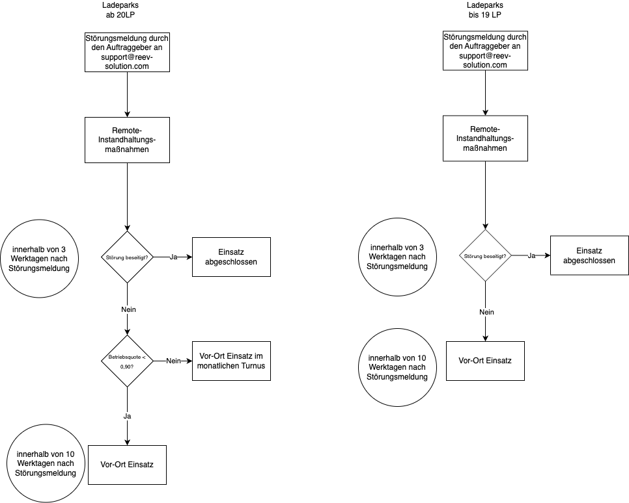
Anlage 2 – Meldeprozess und SLAs

